TRƯỜNG CAO ĐẲNG THỰC HÀNH FPT

----- 🕮 -----



**BÁO CÁO DỰ ÁN TỐT NGHIỆP**

BOOK GARDEN

QUẢN LÝ NHÀ SÁCH

**GVHD: Thầy Nguyễn Thanh Phước**

|  |  |  |
| --- | --- | --- |
| MSSV | Họ và tên | Vai trò |
| PS07264 | Nguyễn Đại Hào | Trưởng nhóm |
| PS08464 | Đinh Đạt Thông | Thành viên |
| PS08547 | Đào Quang Tiến | Thành viên |
| PS08444 | Lê Long Thành | Thành viên |
| PS08445 | Phạm Duy Biên | Thành viên |

*Thành phố Hồ Chí Minh, tháng 08 năm 2020*

LỜI CẢM ƠN

Qua thời gian học tập và rèn luyện tại trường Trường Cao Đẳng Thực Hành FPT POLYTECHNIC đến nay chúng em đã kết thúc khoá học 2 năm 4 tháng và hoàn thành đồ án tốt nghiệp. Để có được kết quả này em xin chân thành  
cảm ơn sự chỉ bảo và giảng dạy nhiệt tình của quý thầy/cô, đặc biệt là quý thầy/cô phụ trách chuyên ngành **Ứng dụng phần mềm,** đã cho chúng em những kiến thức về lý thuyết và thực hành trong suốt thời gian học tại trường.

Và để hoàn thiện đề tài **“Quản lý nhà sách”**, chúng em xin chân thành gửi lời cảm ơn sâu sắc đến thầy **Nguyễn Thanh Phước**. Thầy đã trực tiếp chỉ bảo và hướng dẫn nhóm từ những ngày đầu tiên bắt tay xây dựng dự án.

Nhân dịp này, chúng tôi cũng xin cảm ơn ban lãnh đạo và các anh chị đang công tác tại trường đã tạo điều kiện và thời gian cho chúng tôi trong suốt quá trình nghiên cứu.

Cuối cùng, chúng tôi xin cảm ơn những người thân, bạn bè đã luôn bên chúng tôi, động viên chúng tôi hoàn thành khóa học và dự án tốt nghiệp này.

Với điều kiện thời gian cũng như kinh nghiệm còn hạn chế của một học viên, luận văn này không thể tránh được những thiếu sót. Chúng em rất mong nhận được sự chỉ bảo, đóng góp ý kiến của các thầy cô để chúng em có điều kiện bổ sung, nâng cao ý thức của mình, phục vụ tốt hơn công tác thực tế sau này.

Chúng em xin chân thành cảm ơn!

*Thành phố Hồ Chí Minh, tháng 08 năm 2020*

***Nhóm đồ án Book-garden***

MỤC LỤC

Lời cảm ơn

Mục lục

Lời mở đầu

Nhận xét của giáo viên hướng dẫn

Nhận xét của giáo viên phản biện

Danh mục các bảng

1.GIỚI THIỆU ĐỀ TÀI 13

2.KHẢO SÁT VÀ PHÂN TÍCH 14

2.1. Khảo sát 14

2.1.1. Tìm hiểu các website bán sách đang có trên thị trường hiện nay 14

2.1.2. Nhà sách Fahasa (fahasa.com) 17

2.1.3. Nhà sách Cá Chép (cachep.vn) 19

2.2. Phân tích 22

2.2.1. Phần mềm quản lý tại nhà sách 22

2.2.2. Website bán sách 23

2.2.3. Mô hình Use Case 24

3.THIẾT KẾ HỆ THỐNG 27

3.1. Thiết kế CSDL 27

3.1.1. Xác định thực thể 27

3.1.2. Mô hình dữ liệu 33

3.1.3. Mô hình ERD 34

3.2. Sơ đồ phân cấp chức năng 35

3.2.1. Phần mềm quản lý 35

3.2.2. Website bán sách 36

3.3. Biểu đồ tuần tự (Sequence diagram) 37

3.3.1. Phần mềm quản lý 37

3.3.2. Website bán sách 63

4.THỰC HIỆN DỰ ÁN 68

4.1. Giao diện phần mềm quản lý 68

4.1.1. Đăng nhập 68

4.1.2. Màn hình chính 69

4.1.1. Quản lý kho sách 70

4.1.2. Chi tiết sách 70

4.1.3. Thêm sách 71

4.1.4. Báo mất sách 72

4.1.5. Chi tiết đơn báo mất 73

4.1.6. Quản lý thuê sách 74

4.1.7. Chi tiết đơn thuê 75

4.1.8. Thêm thuê sách 76

4.1.9. Gửi mail 77

4.1.10. Quản lý bán sách 78

4.1.11. Chi tiết đơn hàng 79

4.1.12. Bán sách chi tiết 80

4.1.13. Chọn sách 81

4.1.14. Chọn người dùng 81

4.1.15. Quản lý người dùng 82

4.1.16. Thông tin tài khoản 83

4.1.17. Nhập kho 84

4.1.18. Quản lý tác giả 85

4.1.19. Quản lý thể loại 86

4.1.20. Quản lý kệ sách 87

4.1.21. Thống kê 88

4.1.22. Cài đặt 89

4.2. Giao diện website mua sách 90

4.2.1. Giao diện trang chủ 90

4.2.2. Giao diện đăng nhập 91

4.2.3. Giao diện đăng ký 91

4.2.4. Giao diện sách 92

4.2.5. Giao diện thông tin người dùng 93

4.2.6. Giao diện giới thiệu 94

5.TRIỂN KHAI 95

6.TỔNG KẾT VÀ HƯỚNG PHÁT TRIỂN 96

6.1. Tổng kết 96

6.2. Hướng phát triển 96

LỜI MỞ ĐẦU

Ngày nay, Công nghệ thông tin đã và đang đóng vai trò quan trọng trong đời sống kinh tế, xã hội của nhiều quốc gia trên thế giới, là một phần không thể thiếu trong xã hội năng động và ngày càng hiện đại hoá. Công nghệ thông tin được ứng dụng vào hầu hết các lĩnh vực của đời sống và lĩnh vực hoạt động kinh doanh buôn bán không phải là một ngoại lệ. Việc ứng dụng công nghệ thông tin vào quản lý bán hàng không những tiết kiệm thời gian, tiện lợi mà còn thể hiện được độ chính xác cao và tăng năng lực quản lý. Bên cạnh đó khách hàng ngày nay có xu hướng mua sắm online nhiều hơn, vừa nhanh chóng, tiết kiệm mà lại dễ dàng.

Xuất phát từ nhu cầu thực tế đó, trong công việc mua bán kinh doanh, việc quản lý và bán hàng là một việc không thể thiếu. Nhằm thay thế việc quản lý bán hàng theo hình thức thô sơ, nhiều thủ tục, nhiều công đoạn,.. tại mỗi cửa hàng đạt hiệu quả không cao và tạo thêm kênh phân phối online cho cửa hàng, nhóm đã viết một ứng dụng phần mềm với đề tài “Quản lý nhà sách”.

Khi chọn đề tài này, nhóm mong muốn sau khi hoàn thành có thể giúp các cửa hàng sách kinh doanh và quản lý tốt hơn.

NHẬN XÉT CỦA GIÁO VIÊN HƯỚNG DẪN

NHẬN XÉT CỦA GIÁO VIÊN PHẢN BIỆN

DANH MỤC CÁC BẢNG

Bảng 3.1. Thực thể category 26

Bảng 3.2. Thực thể location 26

Bảng 3.3. Thực thể book 26

Bảng 3.4. Thực thể user 27

Bảng 3.5. Thực thể admin 28

Bảng 3.6. Thực thể storage 28

Bảng 3.7. Thực thể storage detail 28

Bảng 3.8. Thực thể rent book 29

Bảng 3.9. Thực thể rentbook detail 29

Bảng 3.10. Thực thể order 29

Bảng 3.11. Thực thể order detail 30

Bảng 3.12. Thực thể book lost 30

Bảng 3.13. Thực thể book lost detail 30

Bảng 3.14. Thực thể author 31

Bảng 3.15. Thực thể publisher 31

# GIỚI THIỆU ĐỀ TÀI

Ứng dụng quản lý nhà sách gồm 2 nền tảng: phần mềm quản lý sách chạy trên desktop và website bán sách. Cả 2 nền tảng đều được đồng bộ dữ liệu.

Phần mềm desktop được chạy trên máy nhân viên tại cửa hàng với mục đích tiết kiệm thời gian và thuận tiện cho việc quản lý thông tin tại các nhà sách. Phần mềm gồm các chức năng chính như: quản lý sách, quản lý danh mục thể loại, thông tin tác giả, thông tin nhà xuất bản, thông tin nhân viên, thông tin khách hàng và nhập xuất bán hàng, cho thuê sách. Ngoài ra còn các mục tìm kiếm, cập nhật,…nhằm giúp nhân viên thực hiện nhanh chóng các yêu cầu quản lý.

Website bán sách giúp khách hàng dễ dàng tra cứu, tìm kiếm sách, đặt mua sách một cách nhanh chóng, tiện lợi. Website gồm các chức năng chính như tìm kiếm sách theo tên, thể loại, giá tiền,.. xem thông tin chi tiết của sách, đặt mua sách, theo dõi đơn hàng và lịch sử đơn hàng.

# KHẢO SÁT VÀ PHÂN TÍCH

## Khảo sát

### Tìm hiểu các website bán sách đang có trên thị trường hiện nay

#### Nhà sách Phương Nam ([nhasachphuongnam.com](http://nhasachphuongnam.com/))

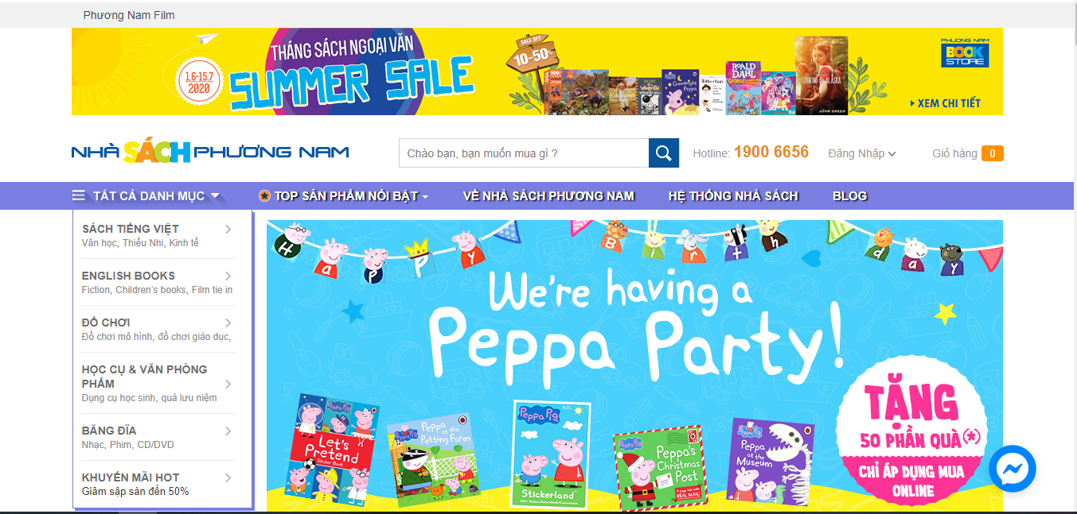Giao diện đơn giản

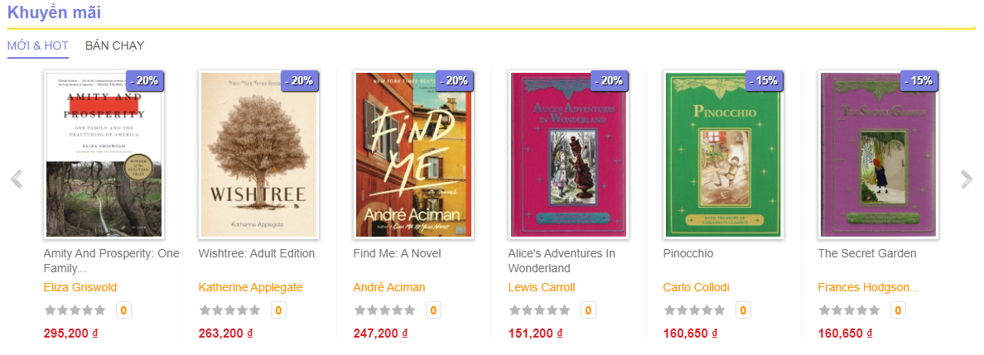Giá cả rõ ràng

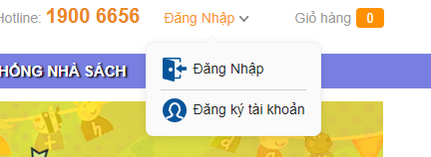Có giỏ hàng, đăng nhập, đăng ký

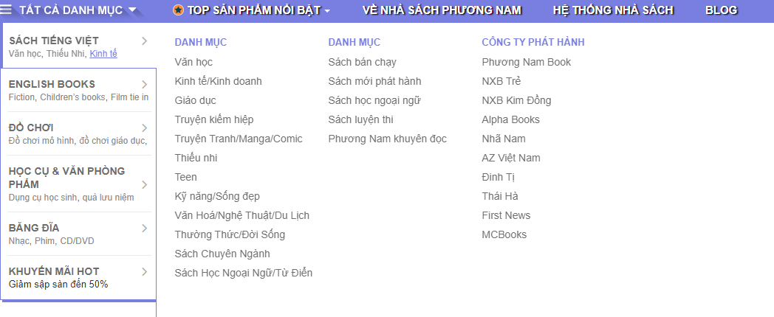Đa dạng về các thể loại sách, văn phòng phẩm

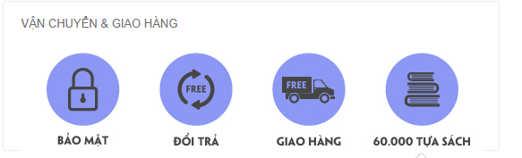Có hệ thống giao hàng online

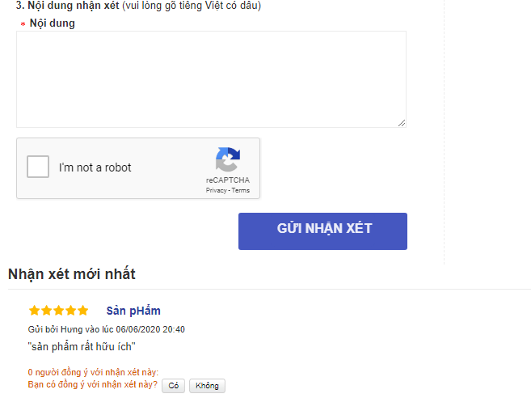Có đánh giá sản phẩm của khách hàng

#### Nhà sách Fahasa ([fahasa.com](https://www.fahasa.com/))

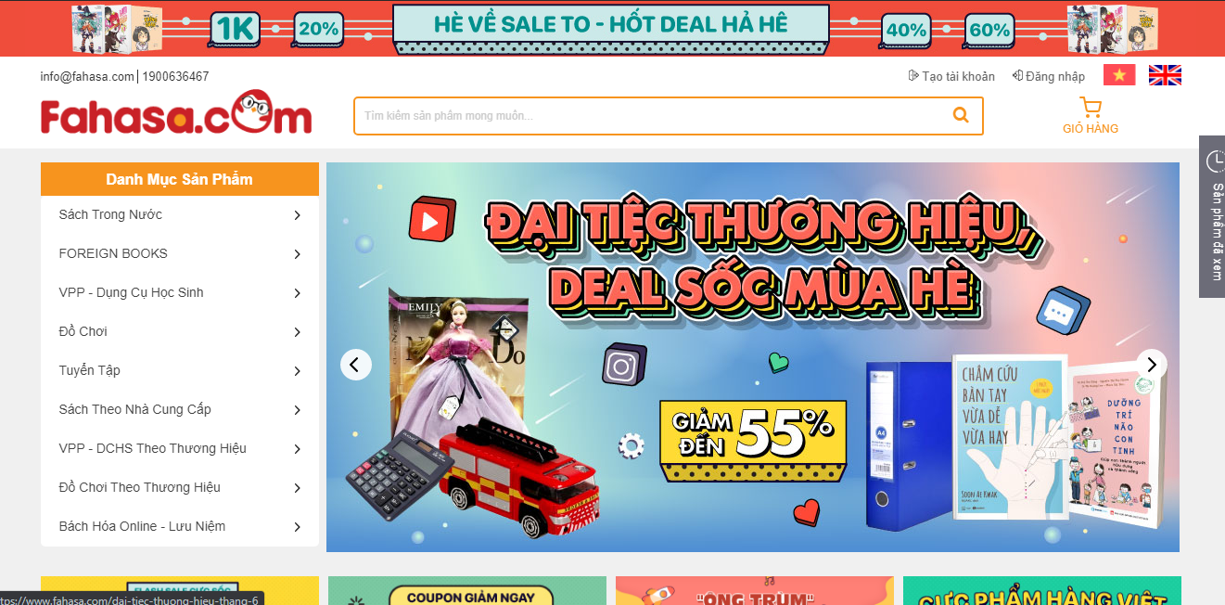Giao diện bắt mắt

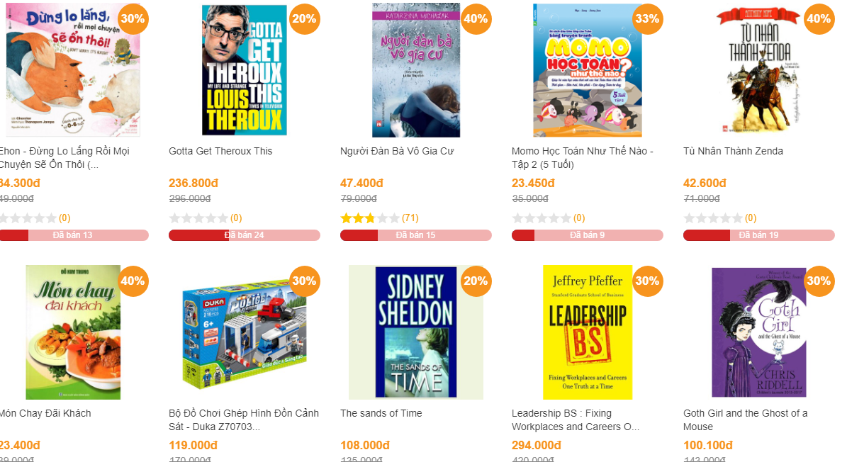Giá cả và giảm giá cho từng sản phẩm rõ ràng

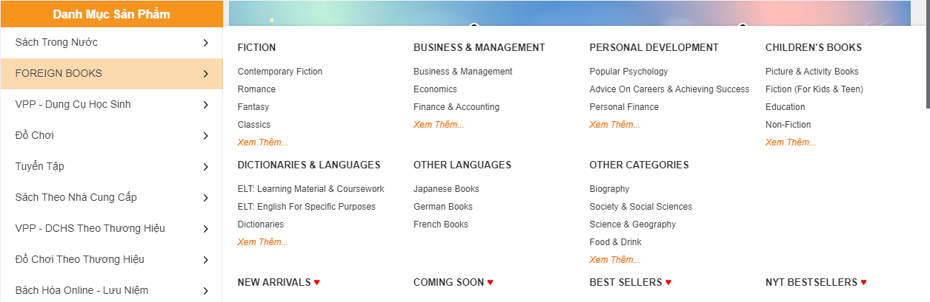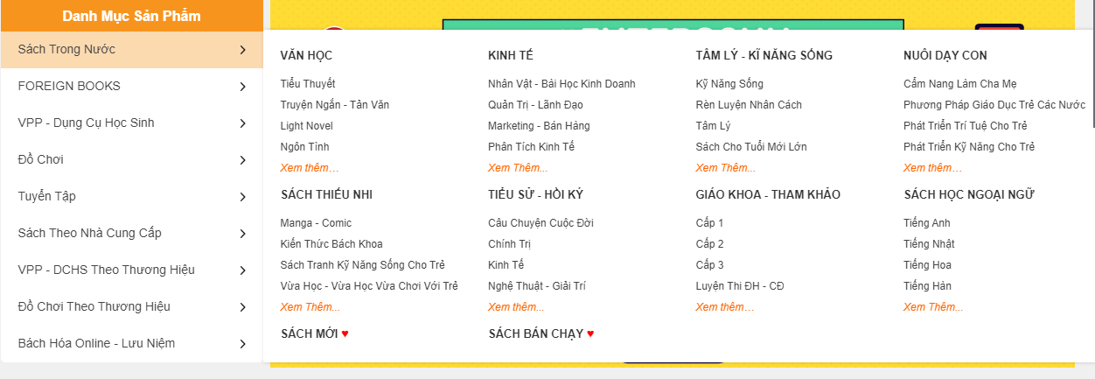Có nhiều thể loại sách trong và ngoài nước

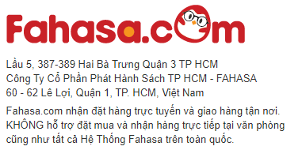Có kênh bán hàng online

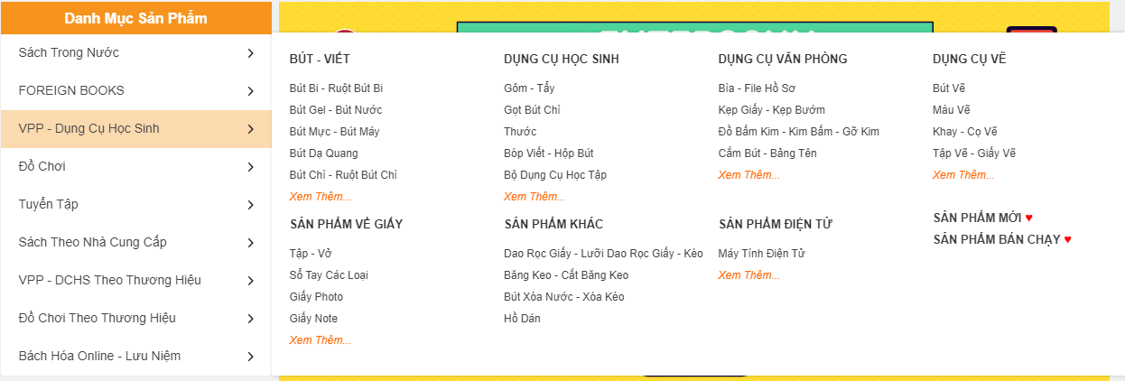Vật dụng văn phòng phẩm đa dạng

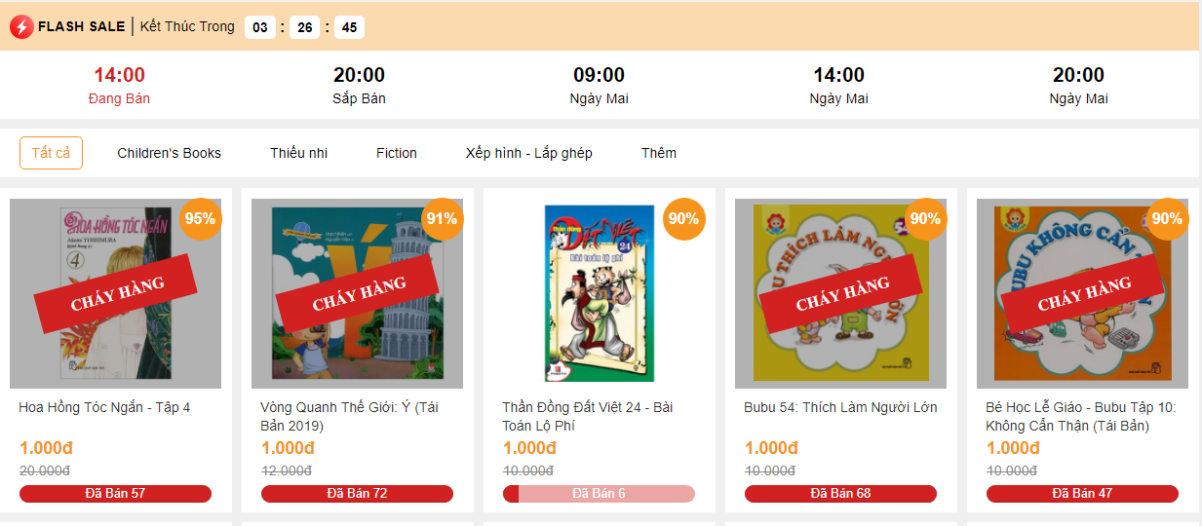Có phân loại các loại sách bán chạy

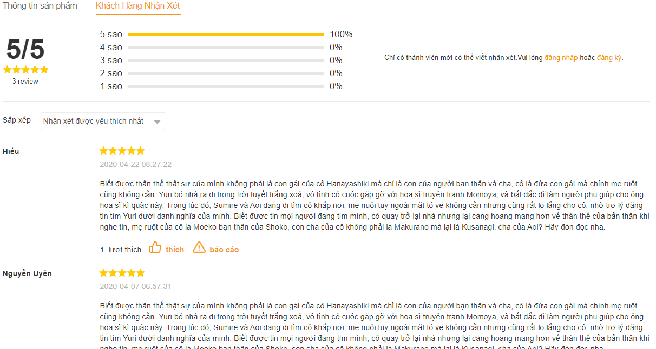Có đánh giá sao và nhận xét sản phẩm

#### Nhà sách Cá Chép ([cachep.vn](https://cachep.vn/))

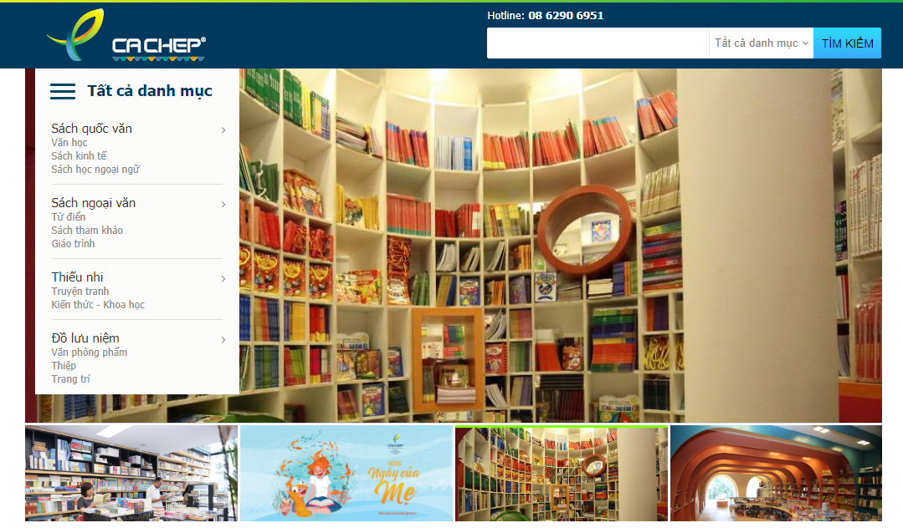Giao diện đơn giản, load trang nhanh

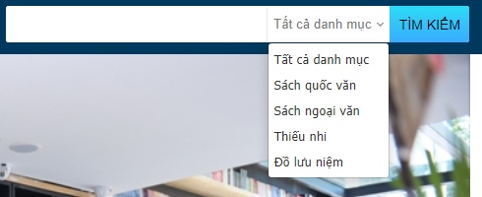Thanh tìm kiếm nhanh các loại

Có đăng ký email để nhận thông báo mỗi lần khuyến mãi

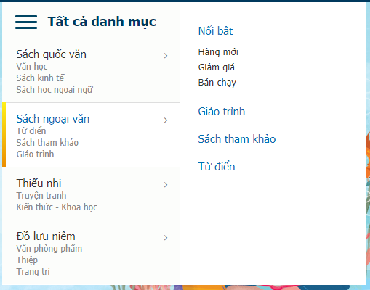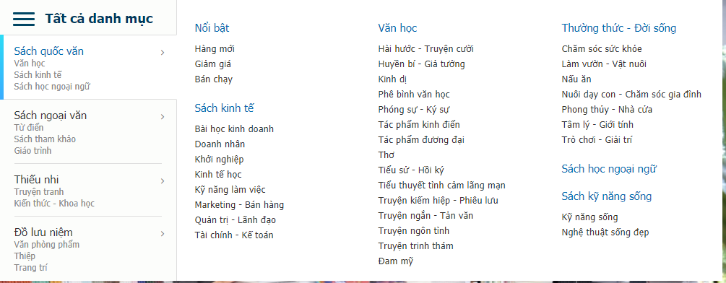Có nhiều thể loại sách trong nước và nước ngoài

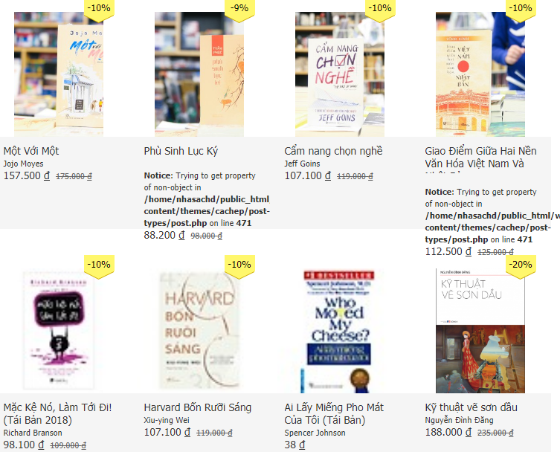Có phân loại sách đang giảm giá

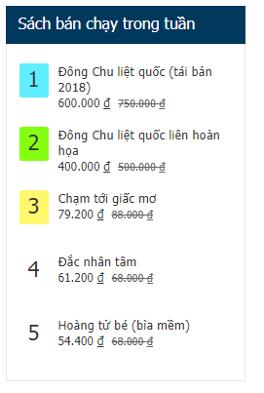Có phân loại sách bán chạy trong tuần

* **Các website kể trên có những yếu điểm như sau**
* **Nhà sách Phương Nam** ([nhasachphuongnam.com](http://nhasachphuongnam.com/))
* Giao diện sơ sài, không cuốn hút người xem
* Ít lượt đánh giá của người dùng trên web
* Sản phẩm trên web còn ít
* Không nhiều khuyến mãi cho người tiêu dùng
* Không có kênh giao hàng riêng
* **Nhà sách Fahasa** ([fahasa.com](https://www.fahasa.com/))
* Chưa có cửa hàng, chỉ bán kênh online
* Trang giao diện nhìn rối mắt
* Chưa có kênh giao hàng riêng
* **Nhà sách Cá Chép** ([cachep.vn](https://cachep.vn/))
* Chưa có kênh bán hàng online
* Giao diện web còn nghèo nàn
* Chưa có kênh giao hàng riêng

## Phân tích

### Phần mềm quản lý tại nhà sách

#### Phân tích nghiệp vụ

Mỗi một quyển sách sẽ có một mã duy nhất. Sách được đặt tại các vị trí có đánh mã số trên kệ sách. Mỗi một quyển sách sẽ có thể loại, tác giả, nhà xuất bản.

Đồng thời nhà sách cần quản lý giá bán của một quyển sách thay đổi theo thời gian và ngày áp dụng giá bán đó.

Khi nhà sách nhập hàng về, quản lý tiến hành làm thủ tục nhập kho, một phiếu nhập được lập ra và do quản lý chịu trách nhiệm. Trên phiếu nhập phải ghi rõ số phiếu nhập, ngày lập, họ tên, cùng các loại sách, số lượng, đơn giá nhập, thành tiền. Sau khi nhận hàng, quản lý dựa theo chứng từ tiến hành nhập sách vào kho.

Khi khách hàng đến mua sách: nhân viên tiến hành bán hàng. Khi đó một hóa đơn bán được lập. Trên hóa đơn cần phải ghi nhận số hóa đơn, ngày lập hóa hóa đơn, mã sách, số lượng bán, đơn giá bán, thành tiền, tổng giá trị hóa đơn.

Cuối tháng, quản lý phải lập các báo cáo tồn kho, nhập kho, xuất kho. Báo cáo hóa đơn theo từng mặt hàng và doanh số hàng ngày. Báo cáo hóa đơn sỉ theo chi tiết, ngày lập - số hóa đơn, theo ngày, theo kho.

Ngoài ra nhà sách cần quản lý các danh mục nhân viên, khách hàng, nhà xuất bản, tác giả, thể loại để thuận tiện cho công việc quản lý.

#### Chức năng chính

Từ phân tích nghiệm vụ trên, nhóm đưa ra các chức năng chính của phần mềm tại cửa hàng sách như sau:

- Cập nhật: Thêm, sửa, xóa sách, thể loại, tác giả, nhà xuất bản,…

- Tìm kiếm: nhân viên, khách hàng, sách, hóa đơn,…

- Báo cáo và thống kê: thống kê hóa đơn, sách.

- Nghiệp vụ: lập hóa đơn, lập phiếu nhập, phiếu chi.

- Phân quyền: phần mềm tại nhà sách sẽ có 2 người dùng - nhân viên và quản lý.

### Website bán sách

#### Phân tích nghiệp vụ

Khách hàng có thể vào website để tìm kiếm sách theo yêu cầu.

Khách hàng có thể xem thông tin chi tiết của sách.

Khách hàng có thể đặt sách mình mong muốn và xác nhận đơn hàng, theo dõi đơn.

Khách hàng có thể vào trang cá nhân để tra cứu lịch sử giao dịch, cập nhật thông tin tài khoản.

#### Chức năng chính

Từ phân tích trên, nhóm đưa ra các chức năng chính của website bán sách như sau:

- Tìm kiếm sách theo tên, thể loại, giá cả,… Sắp xếp theo giá.

- Hiển thị thông tin chi tiết của sách

- Giỏ hảng

- Khách hàng đăng nhập có thể đặt đơn hàng, xem lịch sửa đặt hàng, trạng thái đơn hàng,

### Mô hình Use Case

#### Xác định các Actor

Ta có các actor sau: Quản lý, nhân viên, khách hàng

#### Xây dựng biểu đồ Use Case tổng quát

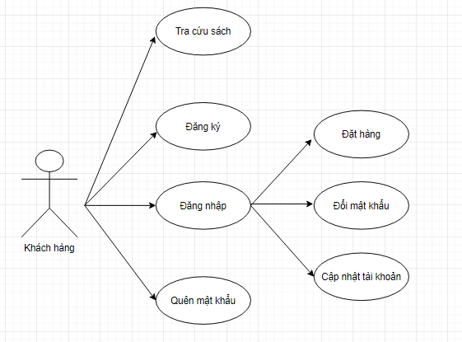**Biểu đồ Use Case tổng quát dành cho Khách hàng**

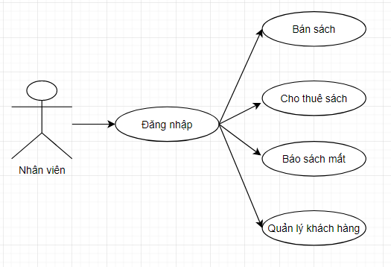**Biểu đồ Use Case tổng quát dành cho Nhân viên**

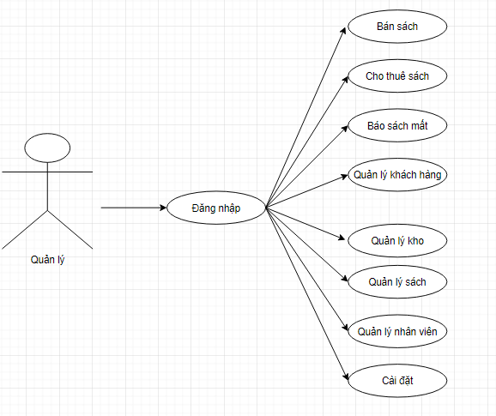**Biểu đồ Use Case tổng quát dành cho Quản lý**

# THIẾT KẾ HỆ THỐNG

## Thiết kế CSDL

### Xác định thực thể

#### CATEGORY

Thực thể category

|  |  |  |  |
| --- | --- | --- | --- |
| **Tên cột** | **Kiểu** | **Ràng buộc** | **Ghi chú** |
| Id | VARCHAR(50) | PK | Mã thể loại |
| Category title | NVARCHAR(50) |  | Tên thể loại |
| Category description | TEXT |  | Mô tả danh mục |

#### LOCATION

Thực thể location

|  |  |  |  |
| --- | --- | --- | --- |
| **Tên cột** | **Kiểu** | **Ràng buộc** | **Ghi chú** |
| Id | VARCHAR(50) | PK | Mã vị trí |
| location_name | NVARCHAR(256) | NOT NULL | Tên vị trí |
| max_storage | INT CHECK(max storage > 0) |  | Lưu trữ tối đa |
| Description | NVARCHAR(256) |  | Mô tả |

#### BOOK

Thực thể book

|  |  |  |  |
| --- | --- | --- | --- |
| **Tên cột** | **Kiểu** | **Ràng buộc** | **Ghi chú** |
| Id | VARCHAR(50) | PK | Mã sách |
| Tiltle | NVARCHAR(50) | NOT NULL | Tên sách |
| Category id | VARCHAR(50) | NOT NULL, PK | Mã thể loại |
| Page_num | INT |  | Số trang |
| Author | NVARCHAR(50) | NOT NULL | Tác giả |
| Amount | INT |  | Số tiền |
| Publisher | NVARCHAR(50) | NOT NULL | Nhà xuất bản |
| Publication_year | INT |  | Năm xuất bản |
| Price | MONEY |  | Giá tiền |
| Image | NVARCHAR(256) |  | Hình ảnh |
| Location_id | varchar(50) |  | Mã kệ |
| Desciption | TEXT |  | Mô tả |
| Created date | DATE |  | Ngày tạo |

#### USER

Thực thể user

|  |  |  |  |
| --- | --- | --- | --- |
| **Tên cột** | **Kiểu** | **Ràng buộc** | **Ghi chú** |
| Id | INT IDENTITY(100,1) | PK, NOT NULL | Mã người dùng |
| Username | VARCHAR(100) | UNIQUE NOT NULL | Tài khoản |
| Password | VARCHAR(100) | NOT NULL | Mật khẩu |
| Fullname | NVARCHAR(50) |  | Họ và tên |
| Date of birth | DATE |  | Ngày sinh |
| Email | VARCHAR(50) |  | Email |
| Phone number | VARCHAR(14) |  | Số điện thoại |
| Created_date | Date |  | Ngày tạo |

#### Admin

Thực thể admin

|  |  |  |  |
| --- | --- | --- | --- |
| **Tên cột** | **Kiểu** | **Ràng buộc** | **Ghi chú** |
| Id | INT IDENTITY(101,2) | NOT NULL, PK | Mã admin |
| Username | VARCHAR(50) | UNIQUE NOT NULL | Tài khoản |
| Password | VARCHAR(50) | NOT NULL | Mật khẩu |
| FullName | NVARCHAR(256) | NOT NULL | Họ và tên |
| Email | VARCHAR(50) |  | Email |
| Phone number | VARCHAR(14) | NOT NULL | Số điện thoại |
| Image | nvarchar(256) |  | Hình ảnh |
| Sex | Bit |  |  |
| Role | INT | NOT NULL | Vai trò |
| Created date | Date |  | Ngày tạo |

#### STORAGE

Thực thể storage

|  |  |  |  |
| --- | --- | --- | --- |
| **Tên cột** | **Kiểu** | **Ràng buộc** | **Ghi chú** |
| Id | IDENTITY(100, 1) | PK |  |
| Admin id | INT | NOT NULL | Mã admin |
| Description | NVARCHAR(256) | NULL | Mô tả |
| Created date | DATE DEFAULT(GETDATE()) |  | Ngày tạo |

#### STORAGE DETAIL

Thực thể storage detail

|  |  |  |  |
| --- | --- | --- | --- |
| **Tên cột** | **Kiểu** | **Ràng buộc** | **Ghi chú** |
| Storage id | INT | PK | Mã lưu trữ |
| Book id | VARCHAR(50) | PK | Mã sách |
| Amount | CHECK (amount > 0) |  | Số tiền |
| Price | MONEY |  | Giá tiền |

#### RENTBOOK

Thực thể rent book

|  |  |  |  |
| --- | --- | --- | --- |
| **Tên cột** | **Kiểu** | **Ràng buộc** | **Ghi chú** |
| ID | INT | PK | Mã sách |
| User id | INT |  | Id người dùng |
| Admin id | int |  | Id admin |
| Created date | DATE |  | Ngày tạo |
| Status | INT |  | Trạng thái |

#### RENTBOOK_DETAIL

Thực thể rentbook detail

|  |  |  |  |
| --- | --- | --- | --- |
| **Tên cột** | **Kiểu** | **Ràng buộc** | **Ghi chú** |
| Rentbook id | INT | PK | Mã thuê sách |
| Book id | varchar(50) | PK | Mã sách |
| Amount | INT |  | Số tiền |
| Price | money |  | Giá tiền |

#### ORDER

Thực thể order

|  |  |  |  |
| --- | --- | --- | --- |
| **Tên cột** | **Kiểu** | **Ràng buộc** | **Ghi chú** |
| ID | Int | PK | Mã |
| User id | INT |  | Mã người dùng |
| Admin id | Int |  | Mã admin |
| Date created | DATE |  | Ngày tạo |

#### ORDER DETAIL

Thực thể order detail

|  |  |  |  |
| --- | --- | --- | --- |
| **Tên cột** | **Kiểu** | **Ràng buộc** | **Ghi chú** |
| Order id | INT | NOT NULL, PK | Mã order |
| Book id | VARCHAR(50) | NOT NULL, PK | Mã sách |
| Amount | INT | NOT NULL | Số tiền |
| Price | MONEY | NOT NULL | Giá tiền |

#### BOOK_LOST

Thực thể book lost

|  |  |  |  |
| --- | --- | --- | --- |
| **Tên cột** | **Kiểu** | **Ràng buộc** | **Ghi chú** |
| Rentbook id | INT | PK, NOT NULL | Mã thuê sách |
| Admin_id | int |  | Mã người dùng |
| created_date | Date |  | Số tiền |

#### BOOK_LOST_DETAIL

Thực thể book lost detail

|  |  |  |  |
| --- | --- | --- | --- |
| **Tên cột** | **Kiểu** | **Ràng buộc** | **Ghi chú** |
| Rentbook id | INT | PK, NOT NULL | Mã thuê sách |
| book_id | varchar(50) | PK, NOT NULL | Mã sách |
| amount | Int | NOT NULL | Số tiền |
| Cost | Money |  | Giá tiền |

#### AUTHOR

Thực thể author

|  |  |  |  |
| --- | --- | --- | --- |
| **Tên cột** | **Kiểu** | **Ràng buộc** | **Ghi chú** |
| Id | Int | PK, NOT NULL | Mã |
| Fullname | nvarchar(256) | NOT NULL | Tên tác giả |
| date_of_birth | Date |  | Ngày sinh |
| date_of_death | date |  | Ngày mất |
| Image | nvarchar(256) |  | Hình ảnh |
| Introduce | nvarchar(256) |  | Giới thiệu |
| created_date | Date |  | Ngày tạo |

#### Publisher

Thực thể publisher

|  |  |  |  |
| --- | --- | --- | --- |
| **Tên cột** | **Kiểu** | **Ràng buộc** | **Ghi chú** |
| Id | Int | PK, NOT NULL | Mã |
| Name | nvarchar(256) | NOT NULL | Tên |
| phone_number | varchar(13) |  | Số điện thoại |
| Email | varchar(100) | NOT NULL | Email |
| Address | nvarchar(200) |  | Địa chỉ |
| Introduce | nvarchar(256) |  | Giới thiệu |
| created_date | Date |  | Ngày tạo |

### Mô hình dữ liệu

### Mô hình ERD

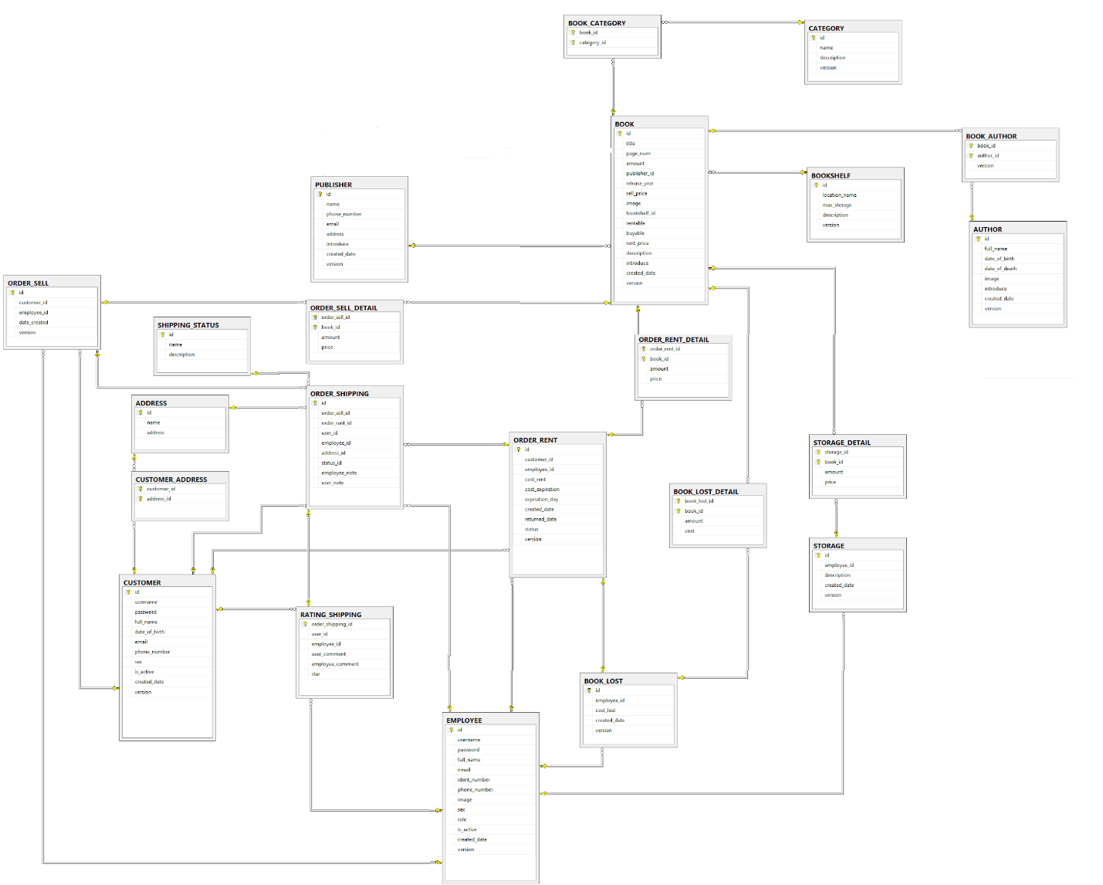

## Sơ đồ phân cấp chức năng

### Phần mềm quản lý

Sơ đồ phân cấp chức năng phần mềm quản lý cửa hàng sách

### Website bán sách

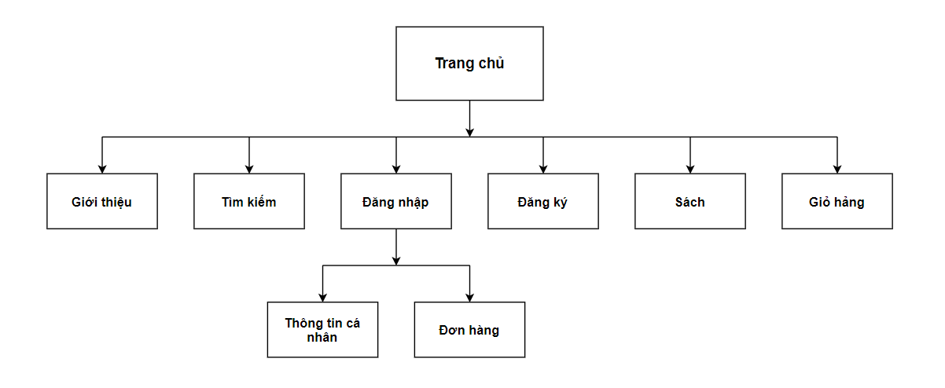

Sơ đồ phân cấp chức năng website bán sách

Website bán sách có chức năng chính gồm: tìm kiếm sách, giỏ hảng, xem lịch sử, trạng thái đơn hàng. Ngoài ra còn có chức năng đăng nhập, đăng ký, thay đổi thông tin cá nhân.

## Biểu đồ tuần tự (Sequence diagram)

### Phần mềm quản lý

#### Đăng nhập

#### Đăng nhập admin

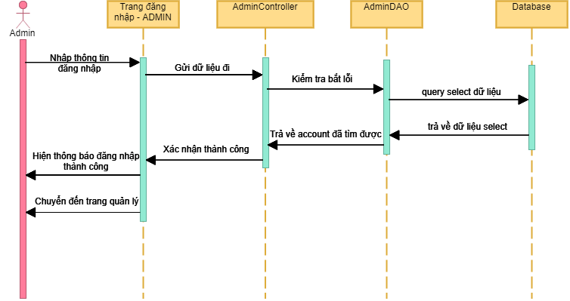

#### Đăng ký

#### Thêm quản trị viên

#### Sửa quản trị viên

#### Xóa quản trị viên

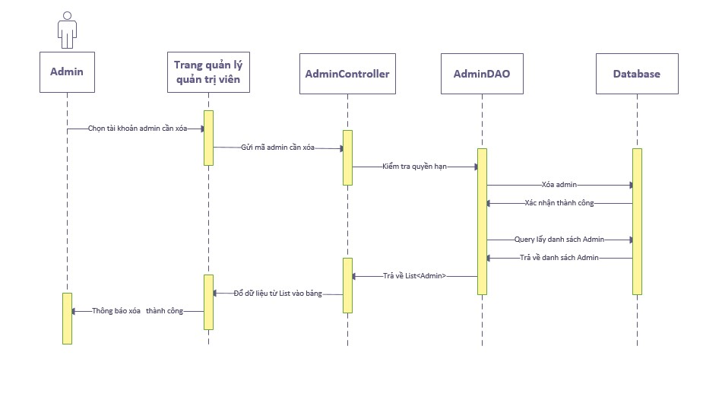

#### Tìm quản trị viên

#### Tìm tác giả

#### Cập nhật thông tin tác giả

#### Xóa tác giả

#### Xóa sách

#### Thêm sách

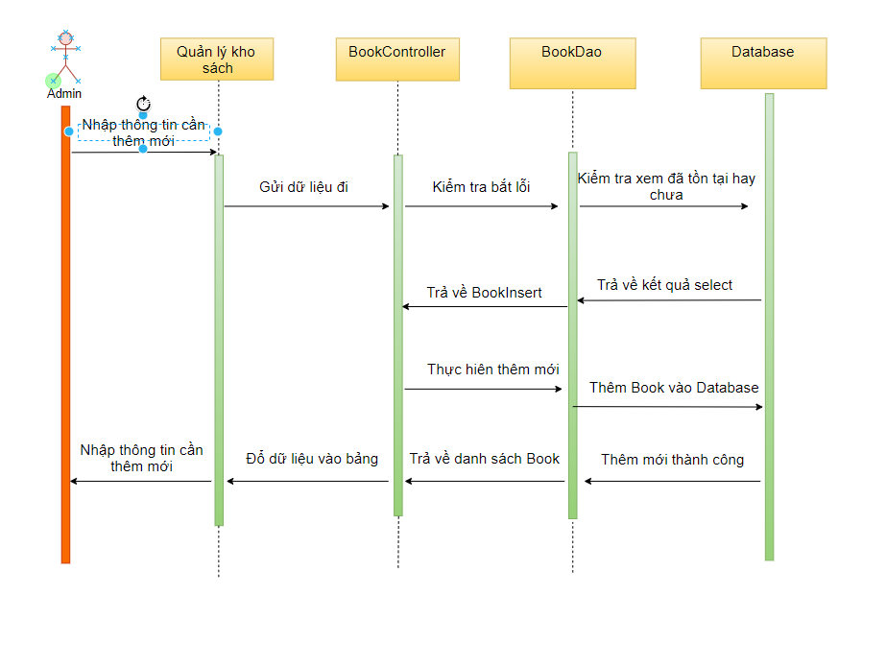

#### Tìm sách

#### Sửa thông tin sách

#### Tìm kiếm nhà xuất bản

#### Thêm nhà xuất bản

#### Cập nhật thông tin nhà xuất bản

#### Xóa nhà xuất bản

#### Thống kê tổng

#### Thống kê chi tiết

#### Nhập kho

#### Tìm đơn nhập

#### Cập nhật đơn nhập

#### Xóa đơnnhập

#### Xóa người dùng

#### Tìm kiếm người dùng

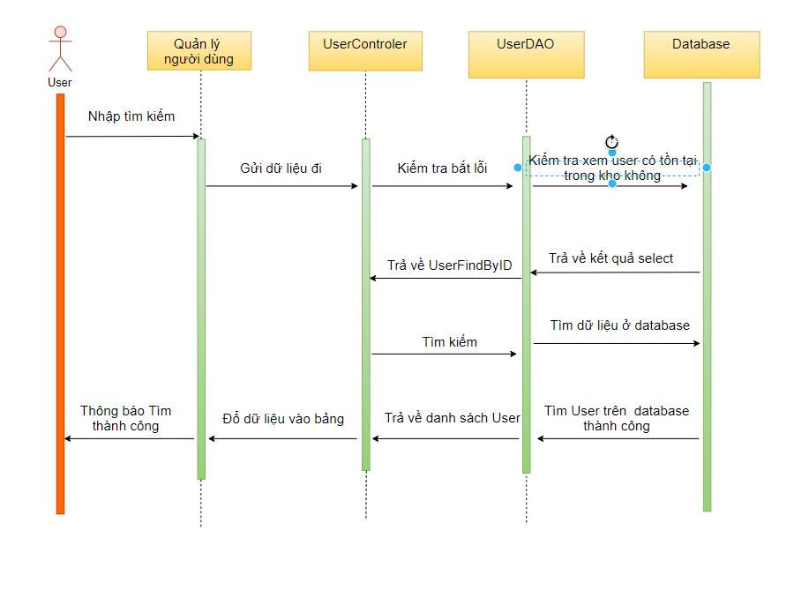

#### Cập nhật thông tin người dùng

### Website bán sách

#### Chức năng đăng nhập

Sequence diagram chức năng đăng nhập

#### Chức năng đăng ký

Sequence diagram chức năng đăng ký

#### Chức năng cập nhật tài khoản

Sequence diagram chức năng cập nhật tài khoản

#### Chức năng tìm kiếm sách

Sequence diagram chức năng tìm kiếm sách

#### Chức năng tạo đơn hàng

Sequence diagram chức năng tạo đơn hàng

# THỰC HIỆN DỰ ÁN

## Giao diện phần mềm quản lý

### Đăng nhập

### Màn hình chính

### Quản lý kho sách

### Chi tiết sách

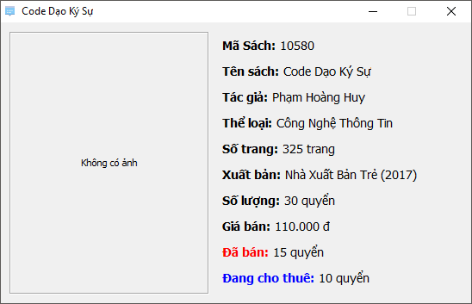

### Thêm sách

### Báo mất sách

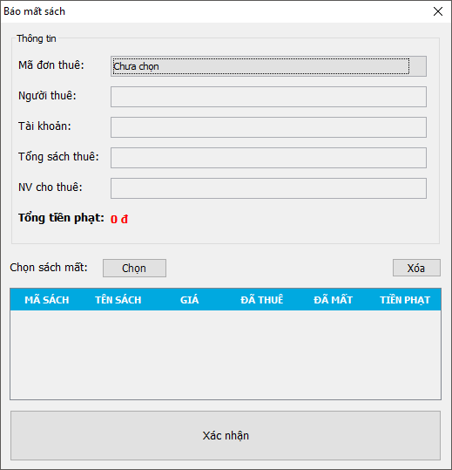

### Chi tiết đơn báo mất

### Quản lý thuê sách

### Chi tiết đơn thuê

### Thêm thuê sách

### Gửi mail

### Quản lý bán sách

### Chi tiết đơn hàng

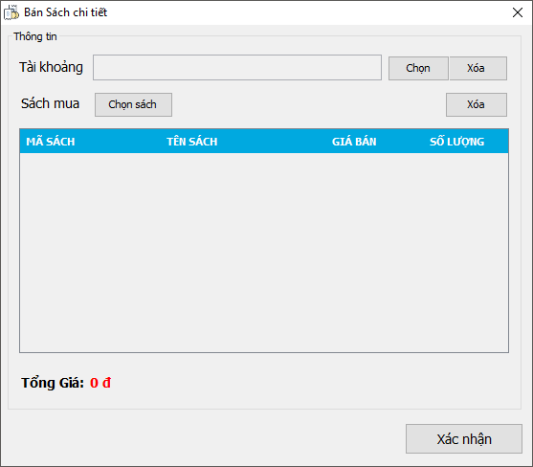Bán sách chi tiết

### Chọn sách

### Chọn người dùng

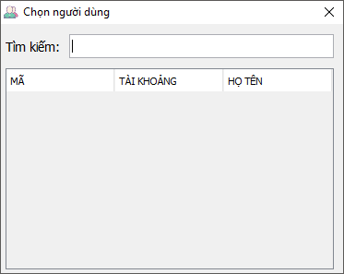

### Quản lý người dùng

### Thông tin tài khoản

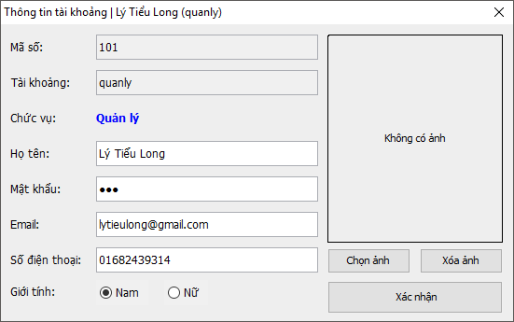

### Nhập kho

### Quản lý tác giả

### Quản lý thể loại

### Quản lý kệ sách

### Thống kê

### Cài đặt

## Giao diện website mua sách

### Giao diện trang chủ

### Giao diện đăng nhập

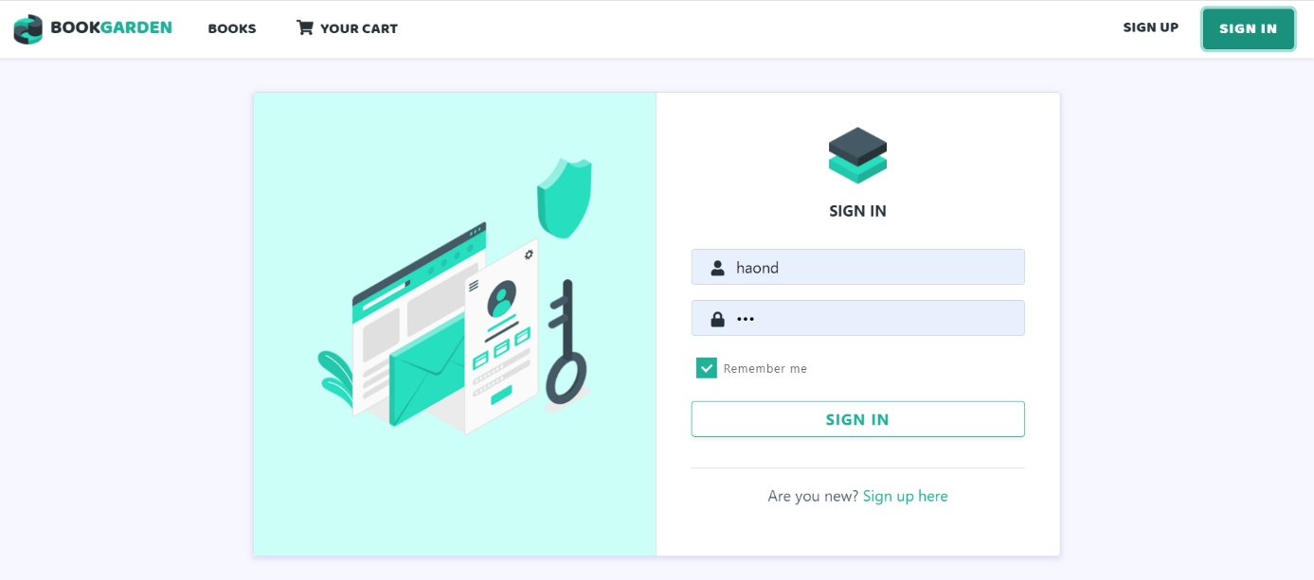Sau khi click vào “Sign up” ở góc phải màn hình, giao diện sẽ chuyển sang màn hình đăng nhập

### Giao diện đăng ký

### Giao diện sách

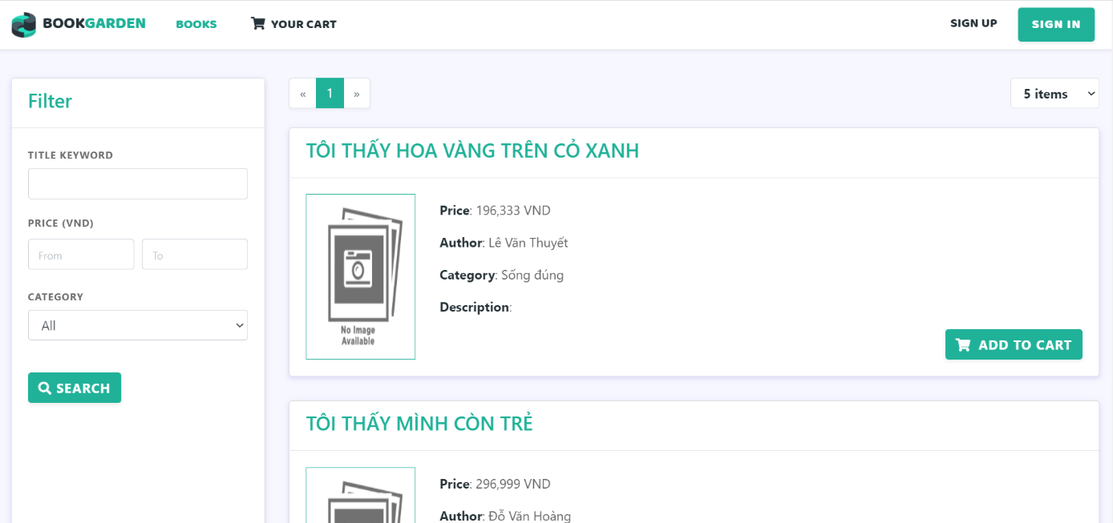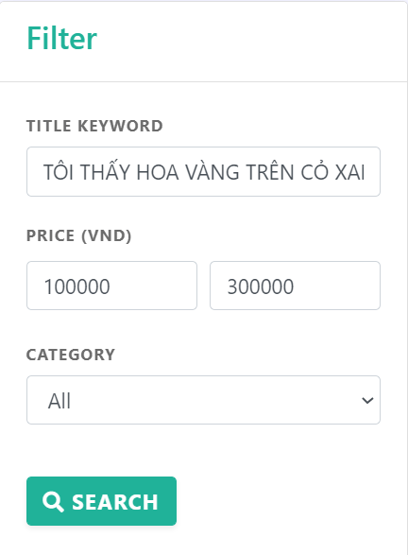Hiển thị, tìm kiếm sách theo tên, giá và thể loại

### Giao diện thông tin người dùng

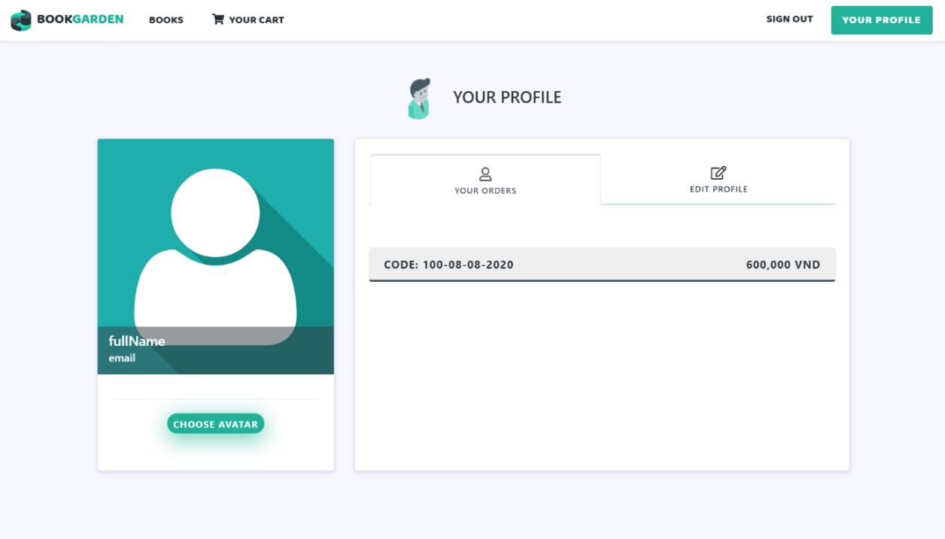Hiển thị, cập nhật thông tin người dùng, xem danh sách và trạng thái đơn hàng

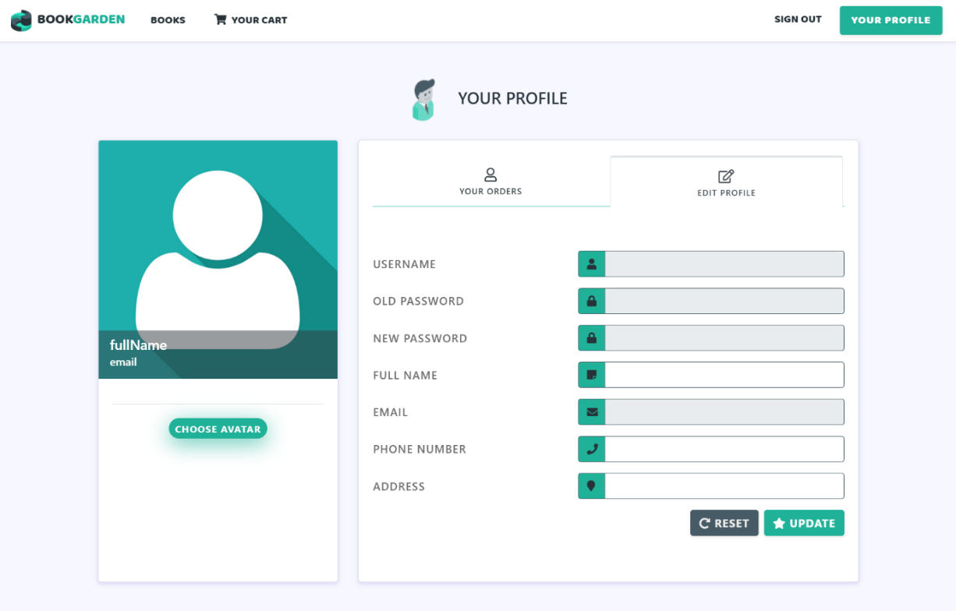

### Giao diện giới thiệu

# TRIỂN KHAI

Sơ đồ triển khai hệ thống phần mềm

# TỔNG KẾT VÀ HƯỚNG PHÁT TRIỂN

## Tổng kết

Mặc dù đã gặp không ít khó khăn nhưng với sự giúp đỡ của các thầy cô giáo, đặc biệt là thầy Nguyễn Thanh Phước, nhóm đã tìm hiểu thực tiễn hoạt động, giải quyết các vấn đề nghiệp vụ của phần mềm và đã hoàn thành đồ án tốt nghiệp của mình theo đúng thời gian yêu cầu đề ra. Đồng thời đạt được những mục tiêu đặt ra ở bài báo cáo thực tập tốt nghiệp:

**\* Kết quả đạt được:**

* Phân tích và thiết kế Database.
* Trau dồi kỹ năng với ngôn ngữ lập trình Java, Spring Framework và Angular framework.
* Xây dựng được cơ sở dữ liệu và giao diện cho chương trình bằng hệ quản trị cơ sở dữ liệu SQL Server, ngôn ngữ lập trình Java, Angular framework.
* Đồng bộ dữ liệu giữa 2 nền tảng.
* Đưa website, database, api lên trực tuyến.

**\* Hạn chế:**

Thiếu kinh nghiệm trong việc phát triển dự án nên gặp nhiều vấn đề về cách tổ chức dự án và thời gian thực hiện.

## Hướng phát triển

Xây dựng website quản lý, không sử dụng phần mềm trên desktop.

Cập nhật website người dùng giao diện thân thiện hơn, chi tiết hơn và nhiều chức năng hơn.